1. **ΤΟ ΚΡΑΤΟΣ ΤΗΣ ΜΑΚΕΔΟΝΙΑΣ, σελ. 96**

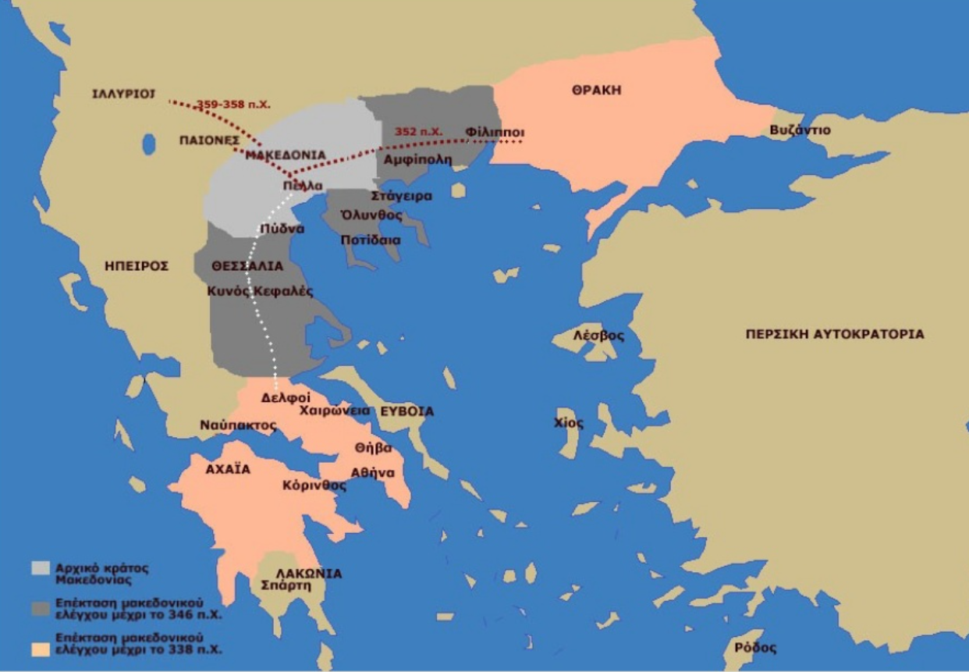

**Οι Μακεδόνες ζουν απομονωμένοι**

Για πάρα πολλά χρόνια οι Μακεδόνες έζησαν απομονωμένοι, διατηρώντας το θεσμό της βασιλείας. Οι Μακεδόνες απέκτησαν από νωρίς πολεμική πείρα, καθώς ήταν αναγκασμένοι να αποκρούουν τις επιθέσεις των γειτόνων τους (Ιλλυριών και Παιόνων)

**Οι σχέσεις των Μακεδόνων με τους άλλους Έλληνες**

Μετά τους Περσικούς Πολέμους,οι σχέσεις των Μακεδόνων με τους νότιους Έλληνες έγιναν στενότερες. Αυτό συνέβη επειδή οι Αθηναίοι, για να φτιάξουν ισχυρό ναυτικό, προμηθεύονταν την ξυλεία αποκλειστικά από τη Μακεδονία.

**Τα χρόνια του Αρχέλαου (413**-**399 π.Χ.)**

Ο Μακεδόνας βασιλιάς Αρχέλαος μετέφερε την πρωτεύουσα του κράτους του από τις Αιγές (σημερινή Βεργίνα) στην Πέλλα. Στις Αιγές εξακολουθούσαν, όμως, να θάβονται οι Μακεδόνες βασιλείς.

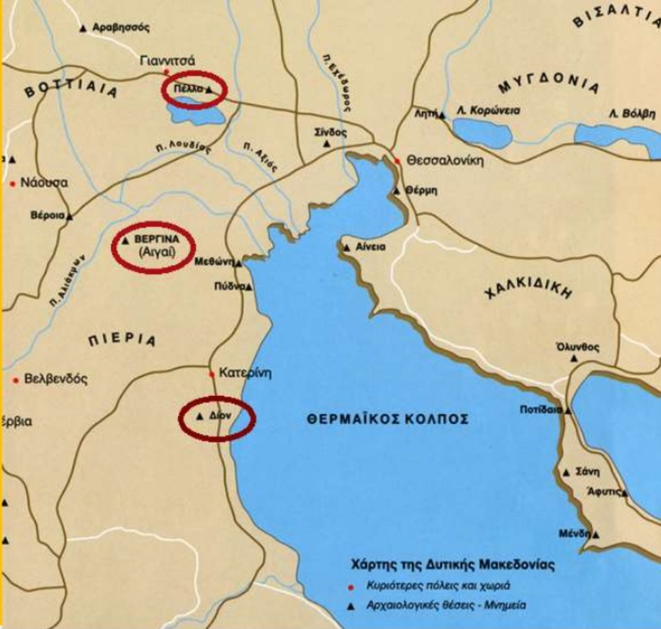

Στα χρόνια του Αρχέλαου η Μακεδονία αναπτύχθηκε σημαντικά. Στην αυλή του Αρχέλαου συγκεντρώθηκαν πολλοί πνευματικοί άνθρωποι της εποχής, μεταξύ των οποίων και ο Ευριπίδης. Η ιερή πόλη της Μακεδονίας ήταν το Δίον, όπου συγκεντρώνονταν οι Μακεδόνες για να τιμήσουν τους θεούς και ιδιαίτερα τον Δία.

**Μετά το θάνατο του Αρχέλαου**

Η Μακεδονία πέρασε πολλά χρόνια αβεβαιότητας και ανασφάλειας, μέχρι που ανέβηκε στο θρόνο ο Φίλιππος Β’.

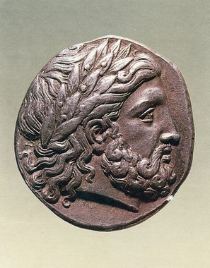

Κεφαλή του Δία σε αργυρό νόμισμα. Ο Δίας ήταν ο κυριότερος θεός των Μακεδόνων